Bank

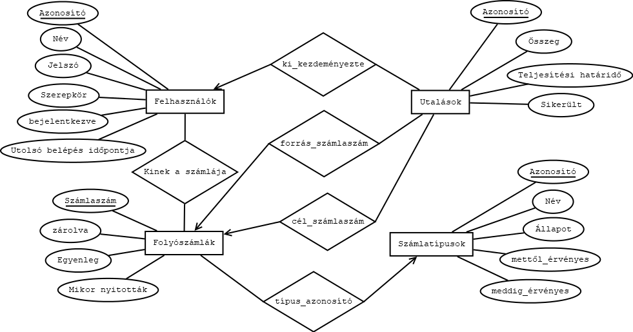

Egyedek leképezése:

Felhasználók(Azonosító, Név, Jelszó, Szerepkör, Bejelentkezve, Utolsó belépés időpontja)

Folyószámlák(Számlaszám, Zárolva, Egyenleg, Mikor nyitották)

Utalások(Azonosító, Összeg, Teljesítési határidő, Sikerült)

Számlatípusok(Azonosító, Név, Állapot, Mettől érvényes, Meddig érvényes)

Kapcsolatok leképezése:

Kinek a számlája(*Felhasználók.Azonosító, Folyószámlák.Számlaszám*)

~~Forrás számlaszám(~~*~~Folyószámlák.Számlaszám~~*~~,~~ *~~Utalások.Azonosító~~*~~)~~

-> Beolvasztva az Utalások egyedbe

~~Cél számlaszám(~~*~~Folyószámlák.Számlaszám~~*~~,~~ *~~Utalások.Azonosító~~*~~)~~

-> Beolvasztva az Utalások egyedbe

~~Ki kezdeményezte az utalást(~~*~~Felhasználók.Azonosító~~*~~,~~ *~~Utalás.Azonosító~~*~~)~~

-> Beolvasztva az Utalások egyedbe

~~Számlatípus azonosító(~~*~~Számlatípusok.Azonosító~~*~~,~~ *~~Folyószámlák.Számlaszám~~*~~)~~

-> Beolvasztva a Folyószámlák egyedbe

Konszolidáció:

Felhasználók(Azonosító, Név, Jelszó, Szerepkör, Be van-e jelentkezve, Utolsó belépés időpontja)

Folyószámlák(Számlaszám, Zárolva van-e, Egyenleg, Mikor nyitották, Típus azonosító)

Utalások(Azonosító, Összeg, Teljesítési határidő, Cél számlaszám, Forrás számlaszám, Sikerült-e, Ki kezdeményezte)

Számlatípusok(Azonosító, Név, Állapot, Mettől érvényes, Meddig érvényes)

Kinek a számlája(*Felhasználók.Azonosító, Folyószámlák.Számlaszám*)

Funkcionális függőségek:

{Felhasználók.Azonosító} ->

{Felhasználók.Név, Felhasználók.Jelszó, Felhasználó.Szerepkör, Felhasználó.Be van-e jelentkezve, Felhasználó.Utolsó belépés időpontja}

{Folyószámlák.Számlaszám}->

{Folyószámlák.Zárolva van-e, Folyószámlák.Egyenleg, Folyószámlák.Mikor nyitották, Folyószámlák.Kihez tartozik, Folyószámlák.Típus azonosító}

{Utalások.Azonosító}->

{Utalások.Összeg, Utalások.Teljesítési határidő, Utalások.Cél számlaszám, Utalások.Forrás számlaszám, Utalások.Sikerült-e, Utalások.Ki kezdeményezte}

{Számlatípusok.Azonosító}->

{Számlatípusok.Név, Számlatípusok.Állapot, Számlatípusok.Mettől érvényes, Számlatípusok.Meddig érvényes}

Normalizálás:

Felhasználók

(Azonosító, Név, Jelszó, Szerepkör, Be van-e jelentkezve, Utolsó belépés időpontja)

* 2NF-ben, 3NF-ben van

Folyószámlák

(Számlaszám, Zárolva van-e, Egyenleg, Mikor nyitották, *Típus azonosító*)

* 2NF-ben, 3NF-ben van

Utalások

(Azonosító, Összeg, Teljesítési határidő, *cél_számlaszám*, *forrás_számlaszám*, Sikerült,

*Ki_ kezdeményezte*)

* 2NF-ben, 3NF-ben van

Számlatípusok

(Azonosító, Név, Állapot, Mettől érvényes, Meddig érvényes)

* 2NF-ben, 3NF-ben van

Kinek_a_számlája

(*Felhasználók.azonosító*, *számlatípusok.azonosító*)

* 2NF-ben, 3NF-ben van

2NF minden táblában az adott kulcs teljesen meghatározza a többi értéket.

3NF, nincsennek tranzitív függőségek.

**Regisztráció:**

Pages/Register.php -> FORM,

FormHandlers/RegisterHandler.php -> Ellenőrzés és INSERT

**Login:**

Pages/Login.php -> FORM

FormHandlers/LoginHandler.php -> Ellenőrzés és bejelentkeztetés

**Új számlatípus létrehozása:**

Pages/NewAccountType.php -> FORM

FormHandlers/NewAccountTypeHandler.php -> Ellenőrzés és INSERT

**Új folyószámla nyitása:**

Pages/NewBankAccount.php -> FORM

FormHandlers/NewBankAccountHandler.php -> Ellenőrzés és INSERT

**Új utalás indítása:**

Pages/NewTransfer.php -> FORM

FormHandlers/NewTransferHandler.php -> Ellenőrzés és INSERT

**Számlatípus passzívvá tétele/Folyószámla zárolása:**

Pages/BankAccountAndType.php -> FORM

FormHandlers/BankAccountLock.php -> Folyószámla UPDATE (Zárolva = TRUE)

FormHandlers/AccountTypeDisable.php -> Számlatípus UPDATE (Aktív = FALSE)

**Ügyfelenként és havi bontásban (év, hónap) kilistázni az ügyfél által indított utalások összegét:**

Pages/TransferStartedByUser.php -> Ha admin lép ide FORM, ha felhasználó automatikusan listáz.

FormHandlers/TransferStartedByUserHandler.php -> Lekérdezés

**Ügyfelenként és havi bontásban (év, hónap) kilistázni az ügyfél számláira érkező utalások összegét:**

Pages/TransferTo.php -> Ha admin lép ide FORM, ha felhasználó automatikusan listáz.

FormHandlers/TransferToHandler.php -> Lekérdezés

**Kilistázni, hogy melyik ügyfélnek hány olyan folyószámlája van, amely a következő hónapban érvényét veszti:**

Pages/ExpireSoon.php ->

FormHandlers/ExpireSoonHandler.php -> Lekérdezés

**Kilistázni, hogy kiknek van olyan folyószámlájuk, ahol az egyenleg nulla:**

Pages/EmptyAccounts.php ->

FormHandlers/EmptyAccountsHandler.php -> Lekérdezés

**Lekérdezések:**

**Ügyfelenként és havi bontásban (év, hónap) kilistázni az ügyfél által indított utalások összegét:**

**Ügyfelenként és havi bontásban (év, hónap) kilistázni az ügyfél számláira érkező utalások összegét:**

**Kilistázni, hogy melyik ügyfélnek hány olyan folyószámlája van, amely a következő hónapban érvényét veszti:**

**Kilistázni, hogy kiknek van olyan folyószámlájuk, ahol az egyenleg nulla:**